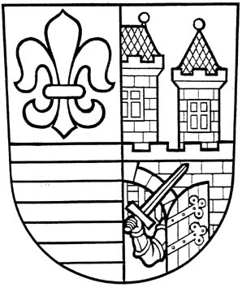
MĚSTSKÁ ČÁST PRAHA-ČAKOVICE

ÚŘAD MĚSTSKÉ ČÁSTI

Náměstí 25. března 121, 196 00 Praha - Čakovice
Tlf: 2 8306 1410, 2 8306 1413 Fax: 2 8393 3497 IČO: 00231291 E-mail: mestska.cast@cakovice.cz

Č.j. 04843/2024 ÚMČPČ

rozhodnutím RMČ ze dne 24.07.2024 usnesením č. USN RM 311/2024

Městská část Praha-Čakovice
vyhlašuje ve smyslu § 36 odst. 1 zákona č. 131/2000 Sb., o hl. m. Praze, v platném znění
záměr PRONÁJMU
nebytového prostoru – budovy č. p. 932, na pozemku parc. č. 1151/42 a parc. č. 1151/10, obec Praha, k. ú. Čakovice

Účel využití nebytového prostoru: víceúčelové hřiště včetně zázemí

Popis a rozsah nebytového prostoru: jedná se o nebytový prostor víceúčelového hřiště včetně zázemí

Dispozice: rozměr sportoviště 946 m2 + zázemí (sprcha, šatny, toalety)

Doba pronájmu: sezóna 2024/2025 (září – červen) a to denně mezi 09:00 – 21:00 hod, vyjma pondělí – pátek v čase 09:00 – 16:00 kdy je prostor využíván školskými zařízeními

Cena pronájmu: dle platného ceníku

Záměr je vyvolán zájmem sportovních klubů TJ AVIA Čakovice z.s., IČ 00538051, CK Pilné včelky s.r.o., IČ 24723592, Indigo Multimedia s.r.o., IČ 27240932, p. R…. M…, bytem U ……. …, P…. – Č……., pan L……. F…., bytem B……. …, P…. – Č……., které víceúčelové hřiště využívají v předem určených časech k tréningům a turnajům v rámci školního roku v období září – červen, viz tabulka rezervací.

Termín a místo pro doručení nabídky: zájemci mají právo se k tomuto záměru vyjádřit a předložit své nabídky písemně na adresu Městská část Praha–Čakovice, náměstí 25. března 121/1, 196 00, Praha – Čakovice poštou nebo osobně do podatelny úřadu na adrese: Cukrovarská 52, Praha – Čakovice. Obálku zřetelně označte „Pronájem nebytového prostoru budovy č. p. 932 – neotvírat“, a to nejpozději do dne 12.08.2024 do 12,00 hodin.
Městská část Praha–Čakovice si vyhrazuje právo nevybrat žádnou z doručených nabídek.

V Praze dne 25.07.2024

„otisk úředního razítka“
Ing. Jiří Vintiška v.r.
starosta

